- Identificar los objetos que empiece con letra a, pintándolos con lápices de colores, desarrollando la autonomía.

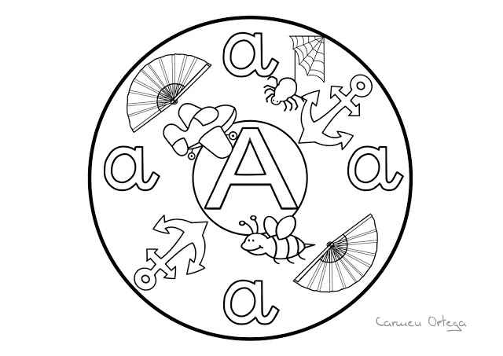

- Identificar los objetos que empiece con letra E, pintándolos con lápices de colores, desarrollando la autonomía.

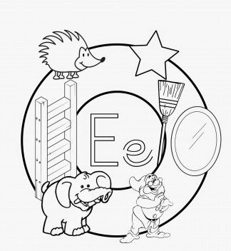

- Identificar los objetos que empiece con letra I, pintándolos con lápices de colores, desarrollando la autonomía.

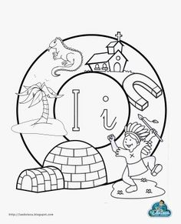

- Identificar los objetos que empiece con letra O, pintándolos con lápices de colores, desarrollando la autonomía.

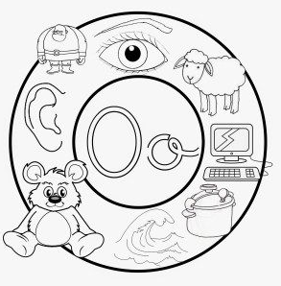

- Identificar los objetos que empiece con letra U, pintándolos con lápices de colores, desarrollando la autonomía.

